铂金直接加热整线的用量优化
  - 判据体系、传导链实测与串级控制 —— 以光学玻璃供料管为例
Pt_Optimize 计算报告 v5.0
2026-08-16
Table of Contents

摘要
铂金直接通电加热是光学玻璃熔体输送的核心工艺。铂件同时是结构件、发热元件与 熔体接触界面，三重角色互相牵制，使「减少铂金用量」无法沿单一维度达成。
本文放弃 v4.0 的单段口径，改按业主总纲把问题定义为整线优化：目标是三段铂管 加四片法兰的总铂重，约束是「能升温且升温途中不烧断」与「稳态法兰不把热灌回管子」。 在此框架下，本文的主要工作不是又一次参数扫描，而是三件事：
- 把判据本身立住。 五条判据逐条审计限值出处，并确立一条纪律： 判定的分辨率必须粗于数值噪声与现场可分辨尺度两者。据此把 ②″ 的限值由 $0$ 改为 $5 K$ —— 原限值判的是 $14 mW$ 的局部倒流 （占段功率 5 ppm），却决定了约 700 g 铂金。
- 把传导链逐环量出来，而不是推出来。 七个环节各有实测数据与事前写下的可证伪预言。 过程中三次纠正了「代理量当原量」造成的错误结论，其中一次把整条可行管壁从 2.0 mm 推到 1.4 mm。
- 按实测雅可比搭控制律。 三个旋钮的分工由 $∂③/∂t_{板}=+149 K/mm$、 $∂②″/∂t_{板}=−1.6 K/mm$、$∂②″/∂δ_{保温}≈0$ 定下，并证明保温对 ②″ 的作用是穿过 ③ 的串级而非直接效应 —— 此前五版按直接效应搭的控制律全部失效。
结果：给出两档全判据通过的定案构型，整线总铂重 3117 g（管壁 0.8 mm， 每条判据都有裕度）与 2398 g（管壁 0.6 mm，被焊接烧穿下界与管电流密度同点咬住）， 相对现状基准 7141 g 分别省 56 % 与 66 %。两档均给出可加工的 3DM 几何， 并以逐件质量对账验证几何与计算模型一致（差 $+0.1 \%$）。
同时给出一个未解的物理结论：段与法兰的热耦合环路增益 $g≈0.96$， 离热失控（$g=1$）只差 4 %。它既是收敛缓慢的原因，也是本系统的一项设计裕度。

1 绪论

1.1 三重角色与它们的冲突
角色 | 关键量 | 希望铂金
发热元件 | 电流密度 $J$、电阻率 $ρ_{e}$ | 截面小（$J$ 高则发热强）
结构件 | 应力 $σ$ | 截面大（应力低）
熔体界面 | 壁温 $T$ | 温度高且均匀
减薄壁厚可省铂，却同时抬高电流密度、抬高应力，并因轴向导热截面减小而加深法兰处冷点。

1.2 优化目标与约束（业主总纲）
$$min m_{Pt}^{\text{整线}}=\sum_{i=1}^{n}{m_{\text{管},i}}+\sum_{j=0}^{n}{m_{\text{法兰},j}} \text{(1.1)}$$
是整线总铂重，不是省铂率，也不是单段口径。 本文之前版本的「单段 HC3」结论 其口径已作废。
两条硬约束：
$$\begin{aligned}&\text{(C1) 能达成升温功能：}&&\text{空管升到 }1150 ^{∘}C\text{，且升温途中不损坏} \\ &\text{(C2) 稳态热流方向：}&&0<ΔT_{\text{管根}}<10 K\end{aligned} \text{(1.2)}$$
C1 的失效模式已由现场印证：共用法兰在升温阶段烧断。因此 C1 不是「几小时升到」， 而是「升得上去且不烧」。C2 为负即法兰比管热，与 C1 是同一条失效线的两端。
可调自由度：法兰厚度（可阶梯分布）、法兰形状、管壁厚、保温方案（管与法兰分别）、 舌片长宽、升温速率。四片法兰允许各自独立 —— 这一条后来被证明是必需的， 不是可选的（第 9.2 节：四片舌保温相差 12 倍）。

1.3 被划掉的三条约束
业主 2026-08-14 明确：
「铂金直接加热系统都留有膨胀考量，蠕变、铂金加热蒸发也都不必考虑」
据此热膨胀/热应力、蠕变/持久强度、高温挥发三条全部关闭。其后果必须写清楚， 因为它推翻了 v4.0 的主结论：
- v4.0 的「约束次序：强度 > 电流密度 > 析晶」不再成立；
- v4.0 的「纯铂无省铂空间，弥散强化铂是唯一出路」前提消失 —— 那条结论建立在持久强度上；
- 壁厚的工艺下界不再由强度定，改由焊接定（第 4.6 节）。
仍是约束（不要一并划掉）：铂熔点 $1768 ^{∘}C$、局部热失稳。 两者都不是强度问题。

1.4 求解逻辑顺序
① 判据体系与限值出处 ← 先立判据，否则后面每个数都无从判过与不过
↓
② 电学模型 → 电流分布 J、面电流 K、体积发热 q_v
↓
③ 热学模型 → 管段一维 BVP + 法兰二维壳（需 ② 的 q_v）
↓
④ 段↔法兰耦合迭代 → 收敛解（需判定收敛，见第 8 章）
↓
⑤ 传导链实测 → 找出真正卡住判据的病灶与机理
↓
⑥ 按实测雅可比搭控制律 → 逐档定尺寸
↓
⑦ 可行性阶梯 → 最薄的全过档 → 定案
②↔③↔④ 双向耦合（发热改温度，温度改电阻率与电流分布），须迭代求解。 第 ① 步排在最前不是形式：本项目最严重的几次错误都发生在「求解器没错、判据错了」 的情形下（第 5 章）。

2 几何与工况

2.1 定案构型
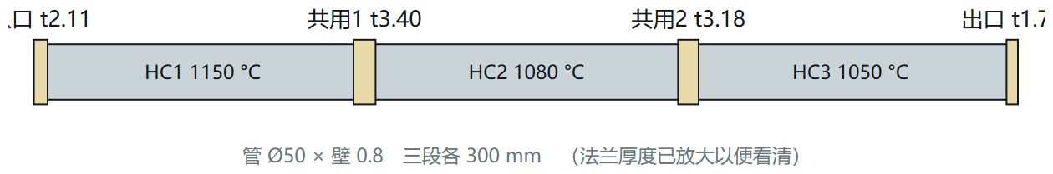
图 1 整线布置：三段铂管 + 四片法兰兼作电极
如何看图 1：横轴为管轴。三段 $⌀50$ 内径的铂管串联，四片法兰兼作电极。 中间两片是共用片 —— 两侧段电流相位差 ${120}^{∘}$，它承担 $\sqrt{3}$ 倍电流， 发热 $∝I^{2}$，故现场失效都卡在这两片。
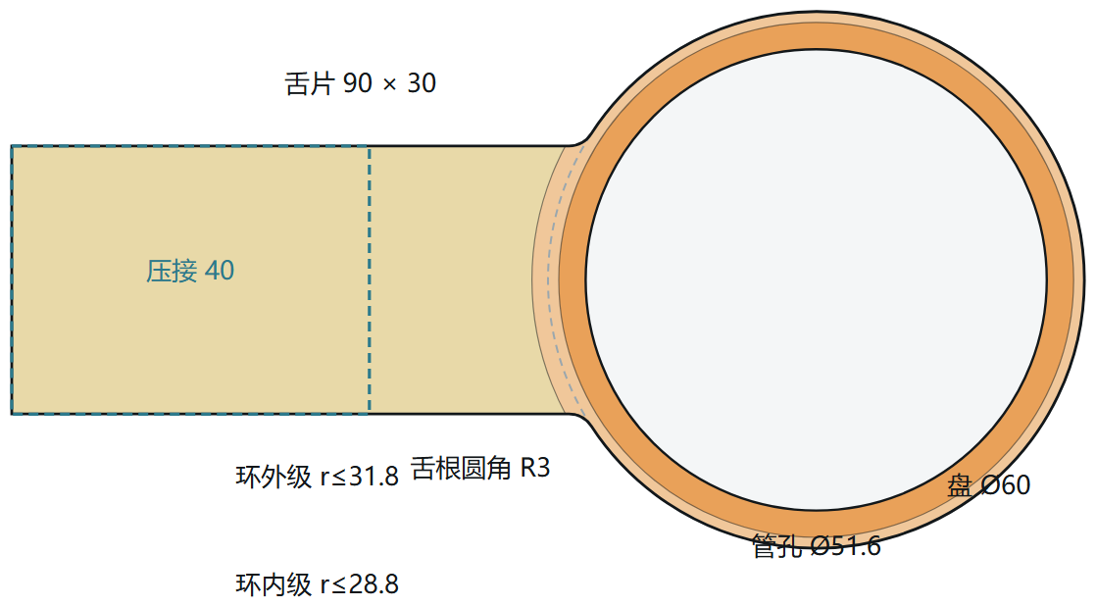
图 2 法兰平面几何（板面在 XZ 平面、厚度沿 Y）
部位 | 量 | 数值
铂管 | 内径 / 段长 / 段数 | $⌀50$ / 300 mm / 3
 | 管外保温 | 5 mm
法兰 | 圆盘直径 | $⌀60$​
 | 管孔半径 | $r_{h}=25+t_{管壁}$（跟随管外径）
 | 舌片 长 × 宽 | $90×30$ mm，等宽
 | 舌根过渡圆角 | $R3$​
 | 管孔渐变环 | 两级，宽各 3 mm，厚度按板厚的倍率给
 | 压接段 | 自舌端往回 40 mm，夹持 $450 ^{∘}C$
几何全部是相对量。 管孔半径跟随管外径、环半径相对管孔、环厚度相对板厚。 这不是风格问题：把它们写成绝对值曾两次造成静默失效（第 5.4 节与第 6.4 节）。

2.2 工况
段号 | 控温点 $​^{∘}C$ | 段长 mm
HC1 | 1150 | 300
HC2 | 1080 | 300
HC3 | 1050 | 300
产量 1.5 t/day，玻璃液相线 $1050 ^{∘}C$，环境 $25 ^{∘}C$， 交流供电（无净法拉第迁移）。

2.3 角焊缝的几何
管穿过圆盘内孔，两面各一道角焊缝。自熔小角焊缝被表面张力拉成凹面， 不是三角形：
$$h(d)=a−\sqrt{a^{2}−(d−a)^{2}}, d=r−r_{h}∈[0,a] \text{(2.1)}$$
$$t_{eff}(r)=t_{\text{分区}}(r)+2h(d) \text{(2.2)}$$
其中焊脚 $a=max(t_{板}, t_{管壁})$。把式 (2.1) 写成隐式即可看清它是什么：
$$(d−a)^{2}+(h−a)^{2}=a^{2} \text{(2.3)}$$
即半径 $a$ 的圆弧，圆心 $(r_{h}+a, a)$；在 $d=0$ 处切线竖直（贴管壁）， 在 $d=a$ 处切线水平（贴板面）—— 标准凹角焊缝。
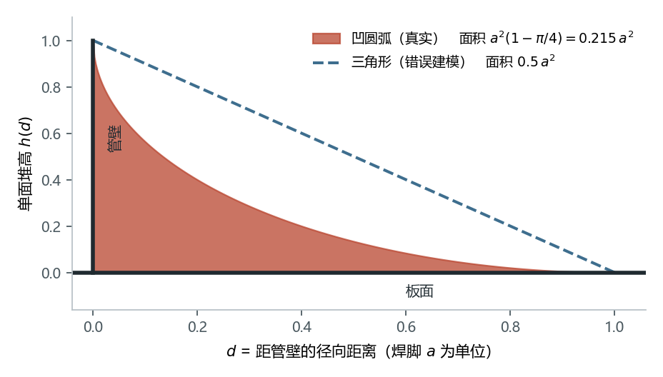
图 3 角焊缝剖面：凹圆弧只有三角形的 43 % 料
单道截面积
$$A_{\text{凹}}=\int_{0}^{a}{h}(d) dd=a^{2}​\left(1−\frac{π}{4}\right)=0.2146 a^{2} \text{(2.4)}$$
而三角形为 $0.5a^{2}$。按三角形建模会把焊缝的好处高估 2.3 倍。
为什么必须建模：孔周正是全片电流密度峰值所在，而面电流守恒（式 3.5）给出 $J=K/t$ —— 增厚按比例压低该处的 $J$ 与单位面积发热。焊缝在电学上是帮忙的。

3 电学模型

3.1 体积生热率
由微分形式欧姆定律 $\vec{J}=σ_{e}\vec{E}$、$σ_{e}=1/ρ_{e}$， 单位体积电磁功率密度 $q_{v}=\vec{J}⋅\vec{E}$，消去 $\vec{E}$：
$$\boxed{ q_{v}=ρ_{e}(T) J^{2} [W/m^{3}] } \text{(3.1)}$$
单位验证：$(Ω​⋅​m)⋅(A/m^{2})^{2}=ΩA^{2}/m^{3}=W/m^{3}$ ✓
这条平方律是全文最重要的一条：截面稍微变大，发热能力就急剧下降。 它也是「法兰虽然导电却几乎不发热」的根本原因。

3.2 质量方程
设一段铂件须供给功率 $P$，电流密度均匀时 $P=ρ_{e}J^{2}V$， 铂质量 $m=d_{Pt}V$：
$$\boxed{ m=\frac{d_{Pt} P}{ρ_{e}(T) J^{2}} } \text{(3.2)}$$
单位验证：$\frac{(kg/m^{3})⋅W}{(Ω​⋅​m)(A/m^{2})^{2}}=\frac{kg⋅W}{ΩA^{2}}=kg$ ✓
工程含义：在电流密度被上限钳死时，铂金质量与所需功率成严格正比。 供料管的功率几乎全部用于补偿散热，故
省铂金 $≡$ 省热损失。 任何被吹走、辐射掉、传导流失的瓦特， 都必须由铂金发出来，因而都折算成克数。

3.3 薄板：面电流守恒
法兰是「圆盘 + 平面舌片」，电流由舌片单侧汇入管孔，是本质二维问题。 深度平均后的控制方程
$$∇⋅\left(σ_{e} t ∇V\right)=0 \text{(3.3)}$$
守恒量是面电流密度
$$\vec{K}=−σ_{e} t ∇V [A/mm] \text{(3.4)}$$
$$\vec{J}=\vec{K}/t \text{(3.5)}$$
由式 (3.1) 与 (3.5)，单位面积的发热（壳模型里真正进入热方程的量）为
$$q_{A}=q_{v} t=ρ_{e}J^{2}t=ρ_{e} \frac{K^{2}}{t} \text{(3.6)}$$
$$\boxed{ q_{A}∝\frac{K^{2}}{t} } \text{(3.7)}$$
式 (3.7) 是后面所有「加厚」类对策的理论依据，也解释了它们的双向性： 加厚同时降低单位面积发热（$∝1/t$）与提高横向导热能力（$∝t$）。 控制器必须同时看到这两侧（第 7 章）。
一个易犯的错误：$J$ 与板厚无关（同一电位梯度下）。加厚只增大 $K$ 的 通过能力。若在 $J$ 上再乘一次厚度因子，会得到「加厚区 $J$ 虚低」的假象， 使 $J_{max}$ 的位置错误外移。本模型实现时曾犯此错，由电流守恒检验暴露。

3.4 共用法兰的电流
两侧段电流相位差 ${120}^{∘}$，共用片承担
$$I_{\text{共用}}=\left| {\vec{I}}_{左}−{\vec{I}}_{右} \right|=\sqrt{I_{左}^{2}+I_{右}^{2}+I_{左}I_{右}} \underset{ I_{左}=I_{右}=I }{\overset{​}{→}} \sqrt{3} I \text{(3.8)}$$
发热 $∝I^{2}$ 故为端片的 3 倍。这不是经验系数，是相量求和的结果 （早期用的 1.5 已被它取代）。

4 热学模型

4.1 管段：通电肋片方程
对轴向微元作能量平衡（导入、导出、焦耳生成、外表面散失、传给玻璃）：
$$\boxed{ \frac{d}{dx}​\left(kA\frac{dT}{dx}\right)+\frac{I^{2}ρ_{e}(T)}{A}−q_{loss}^{′}(T)−h_{g}P_{i} (T−T_{g})=0 } \text{(4.1)}$$
单位验证：各项均为 W/m。第一项 $\frac{1}{m}​\left(\frac{W}{m⋅K}m^{2}\frac{K}{m}\right)=\frac{W}{m}$ ✓
这是「通电肋片方程」：与经典肋片方程的唯一区别是多了一个随温度变化的内部热源， 正是这一项的温度依赖性带来热稳定性问题（第 4.5 节）。

4.2 特征长度与法兰增量温降的闭式
令 $θ=T−T_{p}$ 为对平台温度的偏离，线性化式 (4.1)：
$$kA\frac{d^{2}θ}{dx^{2}}−βθ=0 ⇒ θ=θ_{0}e^{−x/ℓ}, \boxed{ ℓ=\sqrt{\frac{kA}{β}} } \text{(4.2)}$$
其中 $β=dq_{loss}^{′}/dT+h_{g}P_{i}$（切线斜率 + 玻璃耦合）。
现在把法兰接上去。设法兰自管孔抽走热流 $D$（W），则在 $x=0$ 处
$$D=−kA{\left.\frac{dθ}{dx}\right|}_{0}=\frac{kA}{ℓ}θ_{0}$$
代入式 (4.2) 消去 $ℓ$：
$$\boxed{ ③ ≡ |θ_{0}| = \frac{D}{\sqrt{kAβ}} } \text{(4.3)}$$
单位验证：$[kAβ]=\frac{W⋅m}{K}⋅\frac{W}{m⋅K}=\frac{W^{2}}{K^{2}}$， 开方得 W/K，$D$ 除之得 K ✓
式 (4.3) 是本文的核心闭式：法兰造成的管根增量温降，等于抽热量除以 「管子沿轴向的散热—导热几何平均刚度」。它把一个二维耦合问题压成一个标量关系， 且已被逐环实测证实（第 6 章）。三条推论立刻可读：
- $③∝D$ —— 想压 ③ 就得压抽热，别无他途；
- $β$ 在分母里 —— 管保温越厚（$β$ 越小）③ 越大，这与直觉相反；
- $A∝t_{管壁}$ —— 减薄管壁会加深法兰冷点。

4.3 法兰：二维壳
$$∇⋅\left(k t ∇T\right)+q_{A}−2 q^{″}(T,\text{分区})=0 \text{(4.4)}$$
$q_{A}$ 由式 (3.6) 给出；$q^{″}$ 按分区取保温值或裸铂值（圆盘与舌片可各自设定）。

4.3.1 从管子抽走的热量：用能量恒等式而非逐面累加
对所有有方程的格点求和，传导项伸缩相消，只剩与 Dirichlet 格点相邻的面：
i​Ri=Qgen−Qloss+QfromTube=0 ⇒ QfromTube=Qloss−Qgen (4.5)
实现教训：最初按「遍历孔边界格点、累加四个邻面通量」统计， 在阶梯状圆孔边界上会漏面，实测偏小 14 %（212 vs 243 W）。 式 (4.5) 由守恒律直接给出，无需枚举边界面，故不会漏。

4.3.2 变厚度的处理
板厚在网格上按半径分区取值，并叠加焊缝：
$$t(x,z)=\left\{\begin{matrix}t_{舌}, & \text{舌片区} \\ t_{板}⋅μ_{内}+2h(d), & r≤r_{h}+w \\ t_{板}⋅μ_{外}+2h(d), & r≤r_{h}+2w \\ t_{板}+2h(d), & \text{其余圆盘区}\end{matrix}\right. \text{(4.6)}$$
外圈倍率取内圈的 40 % 过渡：$μ_{外}=1+0.4(μ_{内}−1)$ —— 渐变而非台阶。 面导度按面处厚度取两侧算术平均（变厚度时不能再用等权平均）。
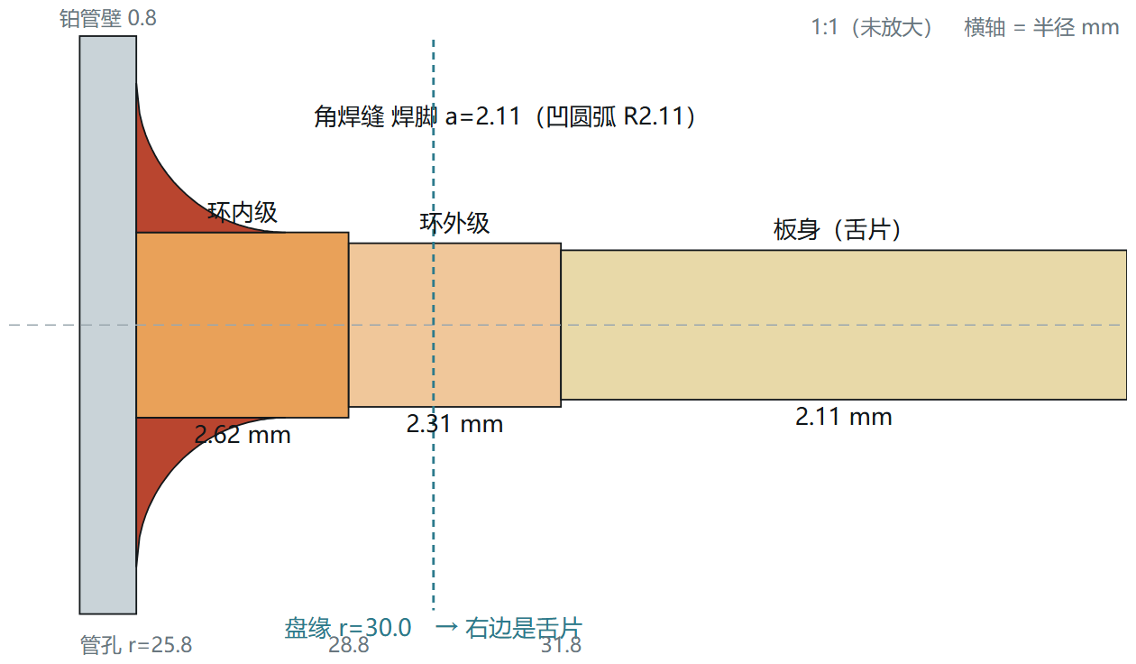
图 4 径向剖面：两级渐变环 + 两面角焊缝（1:1，未放大）
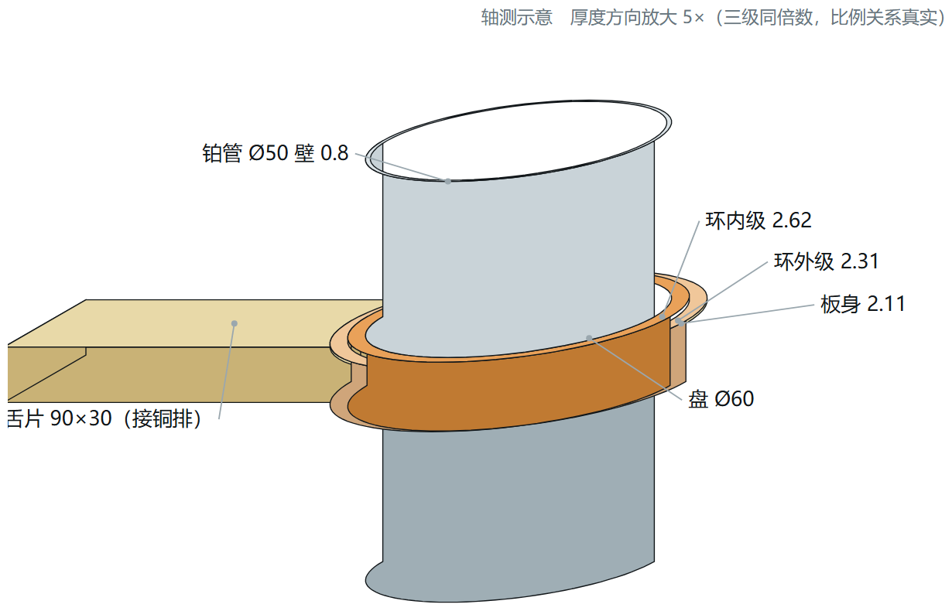
图 5 立体示意：管从盘面垂直穿出（厚度方向放大 5×，三级同倍数）

4.4 辐射线性化：割线与切线
$$h_{r}≡\frac{q_{rad}^{″}}{T_{s}−T_{a}}=εσ(T_{s}+T_{a})(T_{s}^{2}+T_{a}^{2}) \text{(4.7)}$$
式 (4.7) 是割线斜率。但在任何线性化或摄动分析中（包括式 4.2 的 $β$）， 须用切线斜率 $dq^{″}/dT_{s}=4εσT_{s}^{3}$。二者之比
$$\frac{dq^{″}/dT_{s}}{q^{″}/ΔT}=\frac{4T_{s}^{3}(T_{s}−T_{a})}{T_{s}^{4}−T_{a}^{4}} \underset{T_{a}≪T_{s}}{\overset{​}{→}} 4$$
以 $T_{s}=1573 K$、$T_{a}=298 K$ 计为 3.25。 误用割线会把散热的抗扰动能力低估 3.25 倍。本模型一律使用数值切线。

4.5 局部热失稳：一条不含几何、不含电流的闭式
恒流下某处温度升高 $⇒$ 电阻率升高 $⇒$ 该处发热更多，构成正反馈。 把包保温的舌片视为「两端定温、通电、绝热」的杆，两条约束都能写成闭式：
- 局部稳定（上界）：$J≤J_{stab}=\frac{1}{L}\sqrt{\frac{k}{ρ_{e} TCR}}$， 代入 $P=IJρ_{e}ℓ$ 得 $P_{max}=2I\sqrt{ρ_{e}k/TCR}$ —— 长度与截面全部约掉；
- 导热漏（下界）：$P​⋅​Q=I^{2}ρ_{e}kΔT$（与几何无关） $⇒P_{min}=I\sqrt{ρ_{e}kΔT}$。
相除：
$$\boxed{ \text{裕度}=\frac{P_{max}}{P_{min}}=\frac{2}{\sqrt{TCR⋅ΔT}} ⇒ \text{可行}⇔TCR⋅ΔT≤2 } \text{(4.8)}$$
$ρ_{e}k$ 即维德曼–弗兰兹的 $L_{0}\overset{‾}{T}$，故下界也等于 $I\sqrt{L_{0}\overset{‾}{T}ΔT}$。
纯铂在 $900\text{–}1400 ^{∘}C$、夹持 $25\text{–}600 ^{∘}C$ 的整个范围内 $TCR⋅ΔT≈0.21\text{–}0.62$，裕度 1.8–3.1，全区可行。 这条闭式推翻了早期「端片是结构性瓶颈、两条约束没有交集」的结论 —— 那个结论来自「舌片只能裸露或全包」的二值假设与一个漏掉压接锚点的 $J_{stab}$。
一条必须记住的机理：压接段不发热。 铜排把那一段短接（铜比铂导电 25 倍、厚 10 倍）， 故舌片有效发热长度 = 舌长 − 压接长。90 mm 舌片扣掉 40 mm 只剩 50 mm。 早期「把舌片缩到 50 mm」的方向因此完全反了。

4.6 工艺下界：由焊接定，不由强度定
强度约束关闭后，壁厚下界改由焊接给出。可算的那一半是屈曲变形 —— 焊缝纵向收缩留下远场压应力，板越薄越容易鼓曲：
$$t_{min}=\frac{12(1−ν^{2}) C β_{w} α (\overset{‾}{c} ΔT_{m}+L_{f})}{k_{b} π^{2} \overset{‾}{c} η_{melt}} b \text{(4.9)}$$
$E$ 与 $ρ$ 在推导中约掉，只剩热学物性与三个工艺系数，且正比于无支撑宽度 $b$。 可信度锚点：同一公式代入低碳钢给 $t_{min}/b=0.0073$，即 300 mm 宽板 2.2 mm， 与「薄钢板 2–3 mm 以下焊后必鼓曲」的车间常识吻合。
圆盘 | 环宽 mm | 屈曲下界（含 SF 2.0） | 控制机理
$⌀120$​ | 34 | 4.71 | 屈曲
$⌀72$​ | 10 | 1.39 | 屈曲
$⌀60$ | 4 | 0.55 | 屈曲
管（圆筒） | — | 任何壁厚都不屈曲 | 烧穿
管侧走轴压屈曲判据，推导中 $t$ 与 $R$ 同时约掉，只剩比值 $0.0073≪1$ $⇒$ 管壁下界不可能由变形定，只可能由烧穿定。
三条可执行结论：
- 缩小圆盘直径同时放松焊接下界 —— 与省铂、与端片热平衡三者同向，本问题中少有；
- 圆盘的焊接下界（$⌀60→0.55$）已被电热约束顶出来的实际板厚 （1.5–3.4 mm）盖住，与焊法无关；
- 舌片与圆盘同板切出、无焊缝 $⇒$ 舌厚不受任何焊接下界约束。
管壁的烧穿下界按现场实况取手工 TIG 的 0.6 mm（自动 TIG $≈0.3$、 激光或电阻缝焊 $≈0.1$，差一个量级）。

5 判据体系

5.1 三条铁律
本项目在一天之内因判据本身出错而连续得出五个「不报错、格式正常、结论错」的结果。 据此立三条铁律，并按它们重构了代码：
- 判据只有一个来源。 全部判定出自 LineRunner.Judge；界面、命令行、报告一律只读结果， 不得自行重算。判据定义散在三处正是连错的根源。
- 几何只有一个来源。 定案值出自 FinalDesign。曾有辅助命令各自钉着几代之前的几何， 跑得出漂亮的数 —— 但那是另一个设计的数。
- 判据不允许消失。 只能「过 / 不过 / 无法判定」三态，无法判定一律不算通过。 曾有判据写成「有数据才加入检查表」，数据缺失时整条判据消失， 实测增量降 $+32 K$（上限 10）却报「全过」。

5.2 五条判据与限值出处
每条限值都必须有来源。 下表是审计过的常驻表：
判据 | 定义 | 限值 | 出处
① 升温 | 空管自室温到 $1150 ^{∘}C$ 的时间 | 72 h | 业主「$≤$ 3 天」
②′ 管孔净流入 | $Q_{fromTube}$（式 4.5） | $>0$​ | 总纲 C2 下半条「为负即法兰比管热」——方向性判据
②″ 圆盘区最高温 | $T_{disc,max}−T_{root}$​ | 5 K | 现场控温精度 $±5 K$
③ 法兰增量温降 | 无法兰基线 − 实际（同位置） | 10 K | 总纲 C2；业主明确：贴着热偶误差定的
管 J | $I/A_{管}$​ | 12 A/mm² | 现场：一般上限 15，管壁 0.6 时 12 是极限
管壁下界 | — | 0.6 mm | 手工 TIG 烧穿下界（§4.6）
降为参考量（只报数不判）的：法兰 $J_{max}$（限值 10，物理依据待定）、 整片最高温 ②（与 C2 数学上互斥，见下）、管强度利用率（蠕变已关闭）、 玻璃温降（现场实测 20 K，全模型唯一校准点，模型给 21.9 K）。

5.2.1 为什么 ② 必须降为参考量
② 取整片最高温。舌片包保温后峰值落在舌片上，离管子几十毫米、中间隔着圆盘， 拿它跟管根比是在比两个不相干的位置。更硬的理由是它与 C2 数学上互斥： 管孔一圈净流量 $≈0$ $⇒$ $∮q dθ=0$ $⇒$ $q$ 必然有正有负 $⇒$ 必然存在比管热的点。要整圈都比管冷需冷点深 32 K， 而 C2 只许 10 K。
降级不等于放松：舌片仍由熔点与式 (4.8) 的局部失稳管着。

5.2.2 ③ 的口径必须是「增量」
原来判「偏离本段控温点」。但接上段间导热后，共用法兰处的管温由两侧控温点决定 —— 实测 HC1|HC2 接头停在 $1116 ^{∘}C$（1150 与 1080 之间），偏离本段控温点 34 K， 与法兰设计无关。让法兰去背控温点梯度的锅，等于给优化器一个够不着的靶子。
现在判的是「有法兰 vs 无法兰」的同位置之差 —— 那才是法兰的责任。 代价是必须先算一次无法兰基线；基线算不出来时，本条判无法判定，不判通过。

5.3 ②″ 的限值由 0 改为 5 K
这是本轮唯一一条限值变更，理由须完整记录。
原限值 $0$ 是我从「任何一点都不许比管热」字面推的，没有出处。 业主的质问把问题问对了：
「0.02–0.08 K 在计算上有差别，实际生产现场是一样的甚至属于温度量测的噪音」
量化那 0.05 K 值多少热：峰值那一格约 $2×2$ mm、厚约 4 mm，到管孔的导热通道
$$G=\frac{kA}{L}≈\frac{72×8×{10}^{−6}}{2×{10}^{−3}}≈0.29 W/K ⇒ Q=G ΔT≈0.014 W \text{(5.1)}$$
对照该片法兰净抽热 $+4 W$、该段加热功率约 3 kW： 原判据在 0.05 K 上判的是 14 mW 的局部倒流 —— 占净抽热 0.35 %、占段功率 5 ppm。 而它判掉了约 700 g 铂金。
结构上它也不可能有裕度：限值 0，而物理地板是 $−0.04 K$ （盘缘 $J=0$ 的峰，八档保温 × 五档倍率实测恒定）$⇒$ 任何可行解的 $②″∈[−0.04, 0]$，可行带宽 0.04 K —— 比数值噪声还窄。
真正该判的物理是共用法兰升温烧断，其机理是局部热失稳，而式 (4.8) 允许的 局部温升是几十上百 K。逐点 $≤0$ 是比物理严三个数量级的代理。
新限值的来源（业主给的两个现场数，是两回事，不要混）：
 | 含义 | 数值
控温精度 | 闭环把温度稳住的能力 | $±5 K$​
铂热偶 $>1000 ^{∘}C$ 误差 | 知道它是多少度的能力 | $±10 K$​
限制「这个差别是否可分辨」的是较大者，本项取较保守的 5 K。

5.4 判据分辨率原则
每条判据的限值必须有来源；判定的分辨率必须粗于「数值噪声」与 「现场可分辨尺度」两者。
对 ③ 的 10 K，还有两条独立于物理依据的推论：
- 不该把设计点摆在 10 上 —— 摆在测量地板上的判定分不出真假；
- 不该拿它当控制靶 —— $∂③/∂t_{板}=+149 K/mm$ 是正号， 靶设在 $③=8$ 会让优化器加厚板把 ③ 推向限值，花铂金把判据推坏。
同类隐患：②′ 的限值同样是 0，同样没有裕度。目前实测 $+1.7∼+1.9 W$ 离 0 够远 才没出事；若哪一档落到 $+0.2 W$，就是 ②″ 的翻版。

6 传导链的逐环实测
方法由业主定：「跟随传导链，拿证据 → 分析 → 对策 → 用一个可证伪的预言验对策， 再反复验证传导链」。以下每一环都有实测数字，预言写在跑之前。

6.1 环 1：管壁 → 管根，验证式 (4.3)
同一片（入口），管壁 $2.0→1.8$ mm：
入口片 | 壁 2.0 | 壁 1.8 | $Δ$​
管根 $​^{∘}C$ | 1148.64 | 1147.89 | $−0.75$​
盘峰 $​^{∘}C$ | 1148.57 | 1148.14 | $−0.43$​
②″ | $−0.06$​ | $+0.25$​ | $+0.31$​
符合式 (4.3)：$A∝t_{管壁}$ 减小 $⇒$ $\sqrt{kAβ}$ 减小 $⇒$ ③ 增大。
一次纠错：我曾拿「偏离本段控温点 34.38 / 34.36」当管根的代理，据此宣布这一环被证伪。 那是段内最大偏差，不是该片贴着的管根。 逐片绝对温度一打出来就纠正了。 $⇒$ 代理量不是原量。 判据要拆开时，必须导出判据自己用的那两个数。

6.2 环 2：圆盘区有两个竞争峰
 | 位置 | 局部 $J$ | 行为
峰 A 盘缘 | $r≈29.7\text{–}31.6$​ | 0.00（电学死区） | 只跟随管根 57 %；值恒为 $−0.04$，八档保温 + 五档倍率全同 $⇒$ 地板
峰 B 舌根凹角 | $x=−24.3, z=±13$​ | $4.4\text{–}10.5$​ | 真尖峰；随舌保温单调涨
$②″=max(A,B)−T_{root}$。管壁 2.0 时 B 低于地板 $⇒$ 隐形；1.8 时 B 冒头 $⇒$ 不过。
$⇒$ 「管壁必须 2.0 mm」是假象。挡路的是峰 B，不是管壁。
峰 B 的定位过程本身是一条教训。 最初只报半径 $r≈27.4$，读成「管孔外那一圈」。 导出坐标后才看清：舌片半宽 15，切点 $x=−\sqrt{{30}^{2}−{15}^{2}}=−25.98$， 峰落在舌片直边与圆盘圆弧的交接凹角上，往里 1.7 mm。
只报「$r=27.4$」不足以定位病灶，要报 $(x,z)$。 半径把「孔边一圈」和 「舌根两个角」压成了同一个数 —— 又一次「代理量不是原量」。
对症旋钮是舌根圆角 $R$（凹角电流拥塞的教科书解法），代价极小：$R=10$ 每片约 $+2.4$ g， 对比盘径 $⌀60→⌀84$ 要 $+494$ g，差两个数量级。

6.3 环 3：舌保温不是 ②″ 的旋钮
管壁 2.0，舌保温倍率 $0.05→4.0$（80 倍），②″ 恒为 $−0.04$，峰位不变。 它是 ②′ 与 ③ 的旋钮：②′ 从 $+23.95$ 到 $−20.18 W$，③ 从 41.9 到 0.0 K。

6.4 环 4：渐变环改成相对量，并被逐点看见
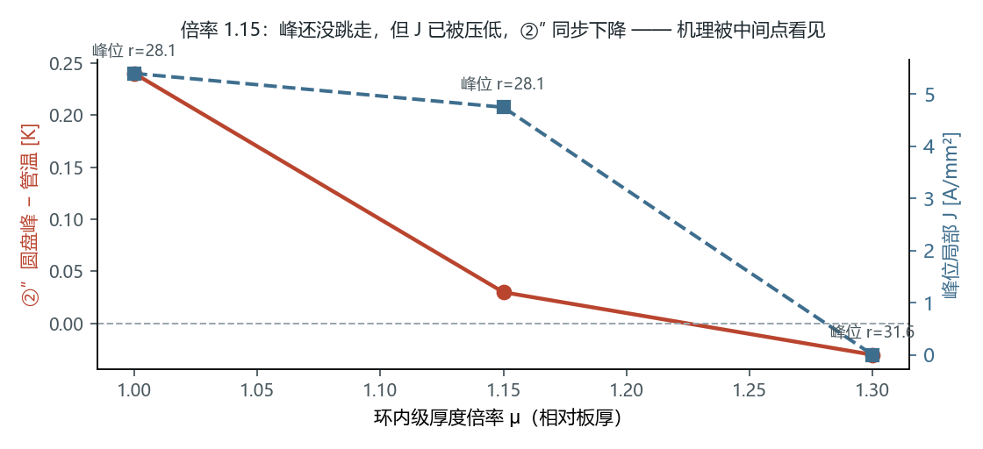
图 6 渐变环扫描：机理被中间点看见
倍率 $μ$ | ②″ | 峰位 $r$ | 峰位 $J$ | 法兰 g
1.00（关） | $+0.24$​ | 28.1 | 5.40 | 924
1.15 | $+0.03$​ | 28.1 | 4.75 | 954
1.30 | $−0.03$​ | 31.6 | 0.00 | 983
倍率 1.15 那一行是关键证据：峰还没跳走，但 $J$ 已被压低，②″ 同步下降 —— 机理链条被中间点看见，不是只看到首尾两端。翻转点在 1.30，代价 $+59$ g／四片。
一次静默失效：渐变环最初写成绝对半径，而管孔半径 $=25+t_{管壁}$。 于是每换一档管壁，环就被悄悄重画一遍。更糟的是台阶厚度写成 $max(\text{台阶厚}, \text{板厚})$ —— 板厚一旦超过 2.4 mm，环完全消失。 整条可行性阶梯从来没有环。 修好之后可行管壁从 2.0 掉到 1.4， $7265→5252$ g（$−28 \%$）。
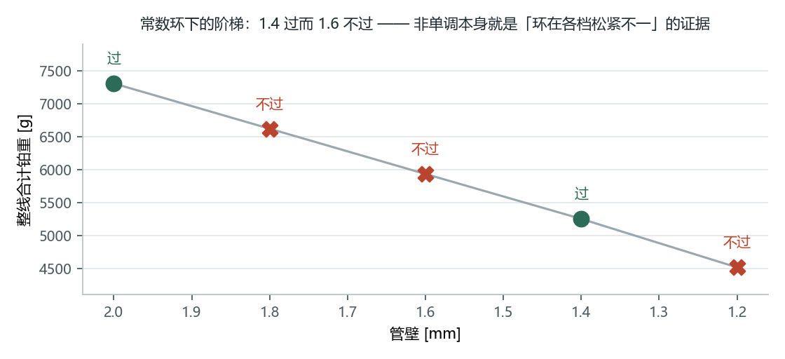
图 7 常数环下的阶梯：非单调本身就是证据

6.5 环 5：副作用也在同一条关系式上
环加厚 $⇒$ 法兰对管的导热截面 $↑$ $⇒$ 抽热 $D$ 从 1.16 到 8.68 W $⇒$ 由式 (4.3)，③ 冲到 14.5 K（上限 10）。 $⇒$ 必须由控制器用板厚顶回：发热 $∝K^{2}/t$ 增、导热 $∝t$ 减，双向。

6.6 环 6：靶设错了
环倍率受控之后出现怪象：倍率一路推到 1.63，②″ 却停在 $+0.1$ 不动。 不是环失效，是两个旋钮经由 ②′ 耦合：环加厚 $⇒$ ②′ $↑$ $⇒$ 板厚旋钮为把 ②′ 压回靶值 2 W 而削薄 $⇒$ 环处发热 $∝K^{2}/t$ 回升 $⇒$ 抵消。
而同一轮的原始量说：②′ $=+4/+17/+15/+4$ W 时 ③ 只有 6.5 K（上限 10） $⇒$ 控制器在白削薄。
$⇒$ 那个 2 W 是当初用式 (4.3) 反解出来的代理靶，而 ③ 现在被直接判。 保护哪条判据就直接盯哪条。②′ 是符号判据（$>0$），不是有靶值的量。

6.7 环 7：实测雅可比
 | $∂/∂t_{板}$​ | $∂/∂δ_{舌保温}$​ | $∂/∂δ_{管保温}$​
③ | $+149 K/mm$​ | $−1$ K/mm（$>20$ mm 后迅速饱和） | $+11…20$ K/mm
②″ | $−1.6$ K/mm | $≈0$（80 倍扫描不动） | $−3.1$ K/mm（且与 ②′ 同轴）
环倍率一步 | — | 只值 0.14 K | —
管保温被证伪为独立旋钮：③ 能从 $−59.5$ 扫到 $+121.3$（杠杆极大），但 ②″ 反向同步炸掉， ②′ 冲到 $−266$ W。机理：管保温薄 $⇒$ 管散热猛增 $⇒$ 电流大； 而法兰包着 20 mm 没同比例增加 $⇒$ 法兰反过来比管热。 现用的 5 mm 恰在拐点上 —— 那个冻结值本身是对的，但这只有量过才知道。

7 控制律

7.1 为什么必须是串级
「保温 $→$ ②″」的控制律曾五版全崩。真正原因到环 7 才清楚： 保温对 ②″ 没有直接作用，它的通路是穿过 ③ 的串级。在 ③ 保持不变的约束下，
$${\left.\frac{d②″}{dδ}\right|}_{③}=\frac{∂②″}{∂t_{板}}⋅\left(−\frac{∂③/∂δ}{∂③/∂t_{板}}\right)=\frac{−1.6}{149}≈−0.011 K/mm \text{(7.1)}$$
我五次都按直接效应估符号与增益 —— 方向和量级自然都不对。
一个旋钮「有效」不代表它是直接的。控制律必须按真实通路搭，不是按相关性搭。

7.2 三个旋钮的分工
旋钮 | 直接控制 | 增益 | 速度
板厚 $t_{板}$ | ③ | $+149$ K/mm | 快（内环）
环倍率 $μ$ | ②″ | 一步 0.14 K | 中
舌保温 $δ$ | ③ 的余量 $→$ ②″ | $−0.011$ K/mm（式 7.1） | 慢（外环）
内环用板厚把 ③ 压住；外环用舌保温给 ③ 腾余量，内环于是能选更厚的板 —— 厚板才是 ②″ 的解药。挪 ②″ 0.1 K 约需 9 mm 保温，而共用片当前 1.4 mm、 上限 80 mm，量级对得上。

7.3 反饱和接力
环倍率有物理饱和：它压的是整圈，而病灶只在两个角上（环 2）， 故在 $μ≈2.5$ 处饱和。控制律因此写成接力而非替换： $μ$ 达到 2.5 时把舌保温接进来，$μ$ 退回时保温也退。
早期曾直接用保温替换环旋钮，结果管壁 1.6 档失效 —— 保温撞上 80 mm 上限。 接力，不是替换。

7.4 三条实现纪律
- 靶不设在限值上。 ②″ 的靶设 $+3.0 K$（限值 5，留 2 K）， ③ 不设靶而由判据直接管。
- 每个旋钮有自己的分支。 曾把新旋钮写在旧旋钮的 continue 之后， 优化器报「两个旋钮都到位」停机，实际 ②″ 还差 $+0.01$。
- 收敛容差必须细于判据分辨率，否则判据是在读求解器的残差（第 8.4 节）。

8 数值方法与收敛

8.1 求解器结构
模块 | 方程 | 方法
Bvp1D | $\frac{d}{ds}(K\frac{dT}{ds})+S(s,T)=0$​ | 有限体积 + Picard + 三对角追赶
SegmentSolver | 管段金属 + 玻璃耦合（式 4.1–4.2） | 内层 Bvp1D，中层二分求电流
ShellCurrent | 式 (3.3) | 掩膜网格五点格式 + SOR，面导度 $∝tσ$
ShellThermal | 式 (4.4) | 同上，Picard 处理 $T^{4}$
LineRunner | 段 $↔$ 法兰 $↔$ $σ_{e}(T)$ | 外层不动点 + 欠松弛
验证套件 18 项全部通过，其中最关键的是制造解法（MMS）： 先设定精确解，反代入方程得源项，再让求解器去解并比对 —— 它证明代码解的确实是所写的方程。一维内核观测阶 $1.991→1.999$（理论 2 阶）。

8.2 环路增益 $g≈0.96$
段与法兰互为边界条件：法兰抽热改变管根温度，管根温度改变法兰的抽热。 外层不动点迭代的残差轨迹给出几何收缩比 $r≈0.984$（欠松弛 $ω=0.35$）， 反推裸 Picard 增益
$$g=1−\frac{1−r}{ω}≈0.954\text{–}0.961 \text{(8.1)}$$
这是物理结论，不只是数值问题：段↔法兰热耦合的环路增益 $≈0.96$， 离热失控（$g=1$）只差 4 %。 它应作为设计量汇报 —— 是本系统的热失控裕度。
$ω=0.35$ 的欠松弛在这里帮倒忙：把 0.954 拖成了 0.984。 但它是为很久以前一个会发散的构型加的，故改为自适应（慢模式放大、反弹减半， 最坏退化回 0.35）。
Aitken $Δ^{2}$ 外推（对抽热向量）无效 —— 触发 10 次，残差被推下去又被拉回， 说明慢模式不在抽热向量上。Anderson 加速或对「抽热 $↔$ 管根」 这个低维环做 Newton 是下一步的候选。

8.3 收敛度量：又一次「代理量不是原量」
残差轨迹里曾出现两次确定性跳变（第 6 轮 $+21.4$ K、第 15 轮 $+51.8$ K）。 平滑收缩里不会有这个，故一度判定「模型里有东西在离散地切换状态」。
跳变捕捉给出的答案是：跳的只有 TRootC 这一个标量 —— 它在管段两端之间切换报哪一端。同一时刻两端各自只动 0.9 / 0.1 K， 电流没变、抽热没变，物理场一直光滑。
$⇒$ 收敛判据建立在一个会切换分支的代理量上。 改成对两端各自判之后， 跳变消失；慢模式仍在，那才是真的。

8.4 剩余误差，而不是相邻两轮变化
由 $g≈0.96$，相邻两轮变化 $δ$ 对应的距不动点距离为
$$Δ_{∞}≈\frac{δ}{1−g}≈25 δ \text{(8.2)}$$
用 $δ$ 当收敛判据曾在 $δ=1.36$ 时报「5 轮收敛」，而真实剩余误差约 34 K —— 它只是撞上了「快模式衰完、慢模式还没露头」的窗口。
现在按几何外推估 $r$ 并报 $Δ_{∞}=δ r/(1−r)$；$r$ 测不出来时 保守取 25 倍放大，绝不用 $δ$ 本身。两档定案的剩余误差估计为 0.65 K / 0.75 K，故 ③ 携带的数值不确定度约 $±0.7 K$， 对 10 K 的限值可用；②″ 对管根的灵敏度约 0.014，不确定度 $±0.01 K$， 远细于 5 K 的限值。
这一条修好之前，③ 曾拿 $±5 K$ 的不确定度去比 10 K 的限值。 收敛不是数值洁癖 —— 它直接决定判据有没有意义。

9 计算结果

9.1 两档定案
两档都全判据通过，差别只在裕度与铂重。取舍属于业主，因为它取决于 「手工 TIG 焊 0.6 mm 壁」与「0.6 mm 壁跑 11 A/mm²」两件现场判断，不在计算里。
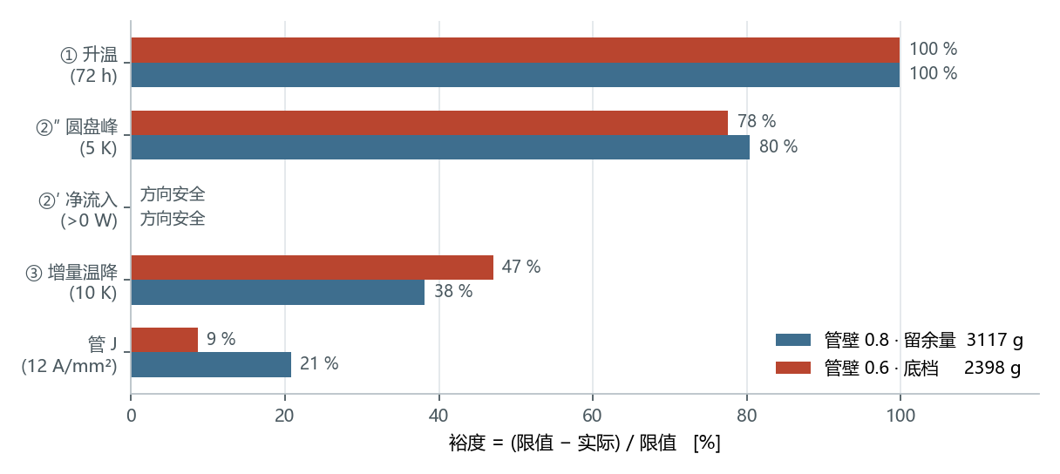
图 8 两档的判据裕度
判据 | 限值 | 管壁 0.8 | 管壁 0.6
① 升温 空管到目标 | 72 h | 0.057 h | 0.079 h
②″ 圆盘区最高温 − 管温 | 5 K | 0.981 K（裕度 80 %） | 1.121 K（78 %）
②′ 管孔净流入 | $>0$ W | $+1.67$ W | $+1.91$ W
③ 法兰增量温降 | 10 K | 6.18 K（38 %） | 5.30 K（47 %）
管 J | 12 A/mm² | 9.51（21 %） | 10.96（9 %）
管壁 vs 焊接下界 | 0.6 mm | 0.8（33 %） | 0.6（0）
管壁 0.8 · 留余量：没有任何判据贴限值。 管壁 0.6 · 底档：焊接烧穿下界（余量 0）与管 J（余量 9 %）在同一点咬住 —— 这是可行域的底。

9.2 尺寸与铂重
 | 管壁 0.8 | 管壁 0.6
板厚（入口/共用1/共用2/出口）mm | 2.11 / 3.40 / 3.18 / 1.76 | 1.82 / 2.91 / 2.71 / 1.49
环内级倍率 $μ$ | 1.24（四片同） | 1.22（四片同）
舌保温（四片）mm | 18.7 / 1.6 / 1.4 / 3.9 | 同左
管（三段）g | 2466 | 1842
法兰（四片）g | 652 | 557
合计 g | 3117 | 2398
相对现状基准 7141 g | $−56 \%$​ | $−66 \%$​
外层耦合剩余误差估计 | 0.65 K | 0.75 K
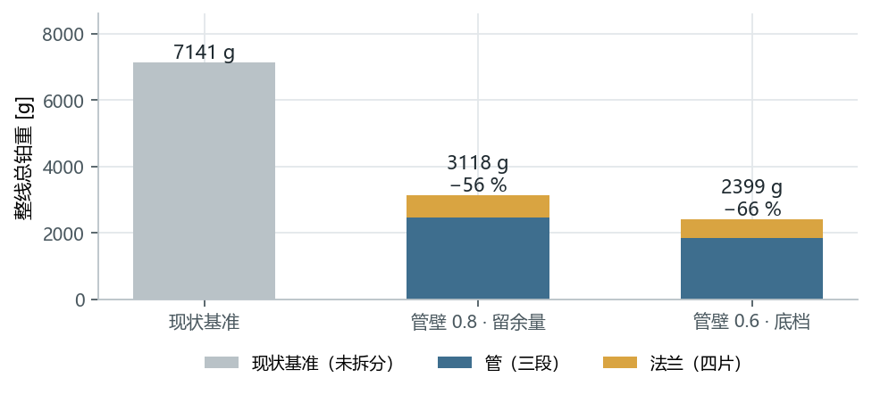
图 9 铂重构成
两条值得单独指出的结构性结果：
- 共用片比端片厚 60–90 %（3.40 vs 1.76 mm）。这是式 (3.8) 的 $\sqrt{3}$ 倍电流 经平方律放大的直接后果。四片等厚是现状，不是最优。
- 舌保温四片相差 12 倍（18.7 vs 1.4 mm）。端片要靠保温保住发热， 共用片本身发热过剩、几乎要裸露散热。不能同规格。 而这个自由度不花铂（只是纤维），故铂重只由板厚与舌片尺寸决定， 两组自由度就此解耦。

9.3 几何交付与质量对账
两档均输出可加工的 .3dm：三段铂管 + 四片法兰（板身 / 环外级 / 环内级 / 角焊缝） + 压接段参考线，图层按片分。
写完立刻自校三项，任一项不过即判定「不得作为交付件」：
校验 | 判据 | 它防的是什么
方位 round-trip | 从磁盘读回，沿 $Y$ 的包围盒跨度 = 板厚 | 板被画到 XY 面沿 Z 拉伸（曾出过：自己写的 .3dm 再读回来量到 0 材料）
角焊缝体积 | 回转体实测 vs 式 (2.4) 的解析积分，差 $≤0.5 \%$ | 焊缝形状画错（曾用 12 段同心带拟合圆弧，成了一圈阶梯）
逐件质量对账 | 3DM 体积 $×ρ$ vs FE 网格体积 $×ρ$，差 $≤2 \%$ | 一切几何细节
实测（管壁 0.8，$ρ=21.45 g/cm^{3}$）：
件 | 3DM | 计算模型 | 差
铂管 | 2464.8 g | 2464.8 g | $+0.00 \%$​
入口片 | 130.2 | 129.8 | $+0.30 \%$​
共用片 1 | 216.6 | 215.3 | $+0.60 \%$​
共用片 2 | 201.5 | 200.4 | $+0.56 \%$​
出口片 | 107.6 | 107.4 | $+0.24 \%$​
合计 | 3120.6 | 3117.6 | $+0.10 \%$​
残差方向固定为正，有出处：3DM 侧是精确几何，FE 侧是 2 mm 格子在孔边采样陡变的焊肉， 必然少算一点。管壁 0.6 档合计 $+0.09 \%$。
校验量选错，比不校验更危险。 原来只验「包围盒沿 $Y$ = 板厚」， 一路报「19 项全吻合」，而实际法兰只有计算值的 43 %。 那个量分辨不出孔有没有挖、焊角在不在、环有没有多长出去 —— 它发的是虚假的通过证。 质量是唯一把所有几何细节都卷进去的标量。

10 结论
- 判据体系是本轮的主要交付物，不是附属品。 五条判据逐条审计出处， 并确立「判定分辨率必须粗于数值噪声与现场可分辨尺度」的原则。 据此把 ②″ 的限值由 0 改为 5 K —— 原限值判的是 14 mW（占段功率 5 ppm）， 却决定了约 700 g 铂金。
- 法兰增量温降有闭式：$③=D/\sqrt{kAβ}$。它把二维耦合压成一个标量关系， 已被逐环实测证实，并直接给出三条推论（$③∝D$；管保温在分母上； 减薄管壁会加深法兰冷点）。
- 卡住 ②″ 的病灶是舌根凹角的电流拥塞，不是管壁，也不是孔边一圈。 只报半径会把「孔边一圈」与「舌根两个角」压成同一个数。 对症旋钮是舌根圆角，代价比缩放盘径小两个数量级。
- 控制律必须按真实通路搭。 舌保温对 ②″ 没有直接作用，其通路是穿过 ③ 的串级， 等效增益 $−0.011 K/mm$。按直接效应搭的五版控制律全部失效。
- 段↔法兰热耦合的环路增益 $g≈0.96$，离热失控只差 4 %。 这既是收敛缓慢的原因，也是应当汇报的设计裕度。收敛判据必须报 距不动点的估计 $δ/(1−g)$，而非相邻两轮变化。
- 给出两档全判据通过的定案：3117 g（管壁 0.8，处处有裕度）与 2398 g（管壁 0.6，被焊接下界与管 J 同点咬住），相对现状基准省 56 % 与 66 %。 两档几何均以逐件质量对账验证，与计算模型差 $+0.1 \%$。
- v4.0 的主结论已随三条约束的关闭而作废：「约束次序 强度 > 电流密度 > 析晶」 与「弥散强化铂是唯一出路」的前提（持久强度）不再存在。 现在的下界由焊接给出，而焊接方法只经管壁一条路影响铂重。

11 局限与待补数据

11.1 已知局限
项目 | 局限 | 影响
外层耦合 | 环路增益 0.96，慢模式未被加速手段解决 | 剩余误差 0.65–0.75 K；③ 携带 $±0.7$ K
铂表面发射率 $ε$ | 取决于表面状态，0.10–0.30 | 总散热 $±40 \%$（最大不确定源）
散热模型 | 未经现场标定，系统性偏高 2–4 倍 | 电流与铂重偏保守
网格 2 mm | 焊脚 0.6–3.4 mm、舌根圆角 R3 均在网格尺度上 | 局部峰值被抹平，现值是下界
法兰 $J$ 许用值 | 无依据（现取 10，已降为参考量） | 实测 34；一旦成为硬判据，结论大幅改变
共用片叠加 | 按 $\sqrt{3}$ 相量和 | 若一次侧接线不同则须重算

11.2 待补数据（按影响排序）
量 | 现状 | 一旦不同，影响多大
焊接方法 | 按手工 TIG（下界 0.6 mm） | 自动 TIG 可到 0.3、激光 0.1，差一个量级；0.6 档正被它咬住
法兰 $J$ 的许用值 | 无依据 | 决定法兰能否再减薄
③ 的物理依据 | 只知刻度来自热偶误差 | 决定能否把设计点从 10 K 往外放
铜排表面状态 | 按氧化铜 $ε=0.7$ | 抛光铜只有 0.05，差 14 倍，散热段长度直接翻几倍
铂表面状态记录 | 取 0.18 | 收紧最大不确定源

11.3 建议的现场验证顺序
- 段电流与段电压 $→$ 校验电阻，反推平均金属温度
- 保温外表面温度 $→$ 校验多层保温模型与散热标定
- 法兰本体温度（红外），并记录峰值位置 $→$ 校验 ②″ 与峰 B 的定位
- 法兰前后 $0\text{–}150$ mm 轴向温度分布 $→$ 校验式 (4.2) 的 $ℓ$ 与式 (4.3) 的 ③
- 升温过程中共用片的温升曲线 $→$ 校验 C1 与环路增益 $g$

附：数据来源
- 几何：Core/FinalDesign（定案几何的唯一来源），交付 .3dm 由 --cli --make3dm 生成并自校
- 判据：Core/LineRunner.Judge（判定的唯一来源）
- 电阻率：鉑金電氣計算.xlsx；对 17 个实测点 SSE $=1.1488×{10}^{−2}$，与工作簿一致
- 玻璃温降：现场实测 20 K，模型 21.9 K —— 全模型唯一校准点
- 现场条件（控温精度 $±5$ K、热偶误差 $±10$ K、管 J 上限、焊接方法）：业主 2026-08-14/15 给定
- 全部数值与图：由 Pt_Optimize 按 FinalDesign 实时生成
— 报告结束 —

